Государственное бюджетное профессиональное образовательное учреждение Краснодарского края «Краснодарский торгово-экономический колледж»

Шириметова М.В.

«Компромисс – показатель слабости или признак зрелости личности»
Методическая разработка классного часа

Краснодар,2016

Составитель – Шириметова М.В., преподаватель учебного профессионального цикла
Рецензенты – Фоменко Е.А., председатель ЦМК «Воспитание»
- Комякова Ю.А., зав. отделением

Классный час – это форма воспитательной работы классного руководителя, при которой обучающиеся принимают участие в специально организованной деятельности, способствующей формированию у них системы отношений.
Содержание методической разработки направлено на достижение таких целей как побуждение обучающихся к сотрудничеству и взаимопониманию, формирование позитивного отношения к людям, предупреждение и поиск методов разрешения конфликтов.
Данная методическая разработка может быть использована классными руководителями (преподавателями) как одна из форм внеклассной работы.

Утверждено на заседании ЦМК экономики и бухгалтерского учета
№ _____ от ________2016г.

Содержание

- Введение | 4
- Подготовительный и организационный этап | 6
- Сценарий классного часа | 8
- Заключение | 30
- Список используемой литературы | 32

Введение
В последнее время понятию «компромисс» уделяется все больше внимания зарубежными и отечественными исследователями в рамкахсоциологии, конфликтологии, управления персоналом, социальной философии. Современные ученые рассматривают компромисс в качестве классического, т.е. образцового или универсального способа разрешения конфликтов, который при глобальном рассмотрении становится фундаментальным звеном всей социальной конструкции, основой для преодоления противоречий. Компромисс свидетельствует о настрое на победу всех сторон, сближении с оппонентом, осознании необходимости идти на уступки, используя конструктивные модели взаимодействия.
Актуальность проблемы взаимоотношений в учебном коллективе определяется тем, что система личных отношений в группе не была предметом полноценного анализа, отношения между обучающимися в большей степени определялись предметной деятельностью, а не социальными отношениями. Современная система образования ориентирована на развитие личности, творчества, самовыражение, но в то же время на практике не всегда эта цель достигается. Большая часть исследований посвящается проблеме организационной структуры студенческого коллектива, деловых отношений, воспитанию актива обучающихся. Исследования группы практически не затрагивают вопросов личных взаимоотношений.
Однако, несмотря на достаточную разработанность вопроса в теории, на практике, в каждодневной деятельности конкретного коллектива или группы проблема межличностных отношений в коллективе остается насущной и актуальной, этим и обусловлен выбор данной темы для проведения классного часа.
2 Подготовительный и организационный этап:
- Подготовить цветные карточки (по количеству участников) с утверждениями:
- Компромисс — показатель слабости личности.
- Компромисс — признак зрелости личности,
- Нельзя сказать однозначно.
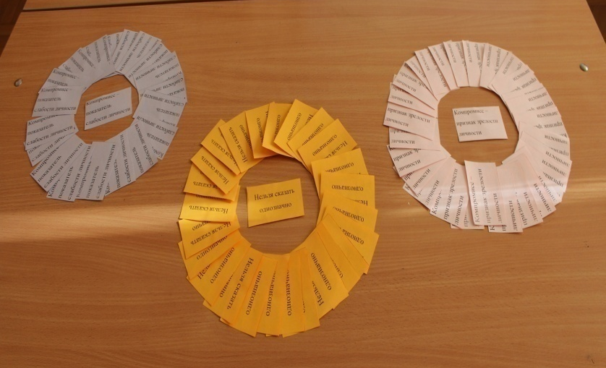
Подготовить плакат: «Компромисс— соглашение, достигнутое путем взаимныхуступок» (из толкового словаря)
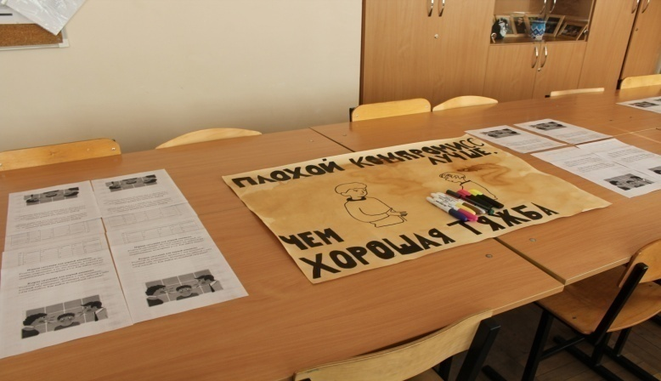
- Подготовить рисунок для иллюстрации теста К. Томаса (см. ниже).
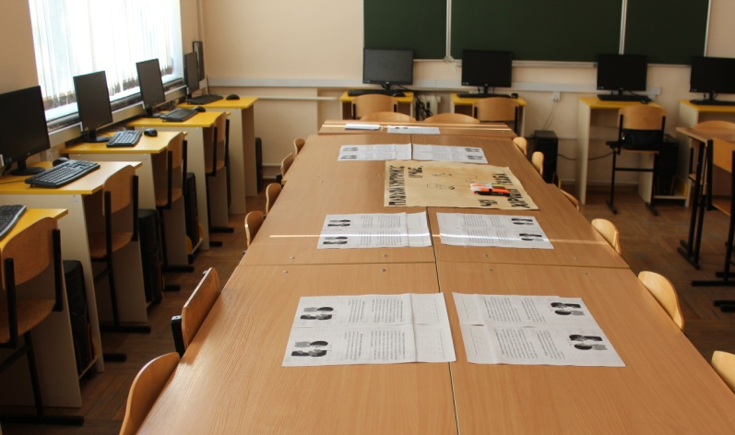
- Подготовить необходимое количество бланков для тестирования по опроснику К. Томаса.
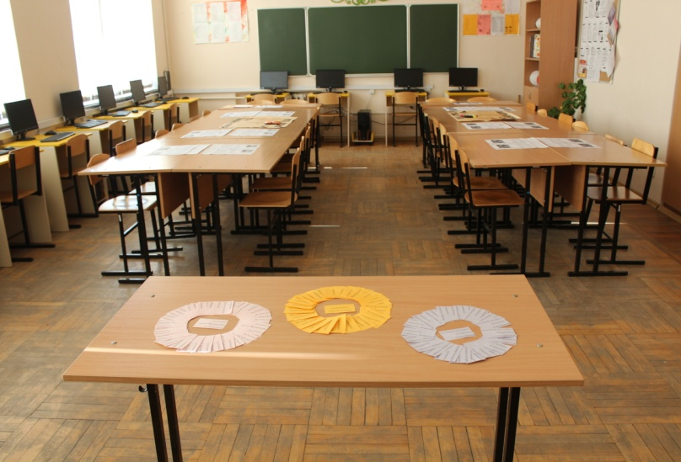

- За несколько дней до классного часа провести анкетирование учащихся, выбрать наиболее яркие и типичные ответы к вопросам:
- Как вы относитесь к утверждению: «Худой мир лучше доброй ссоры»?
- Когда перед человеком встает необходимость поиска компромисса?
- Что могло бы вас заставить пойти на компромисс с человеком, который вам глубоко несимпатичен?

Сценарий
При входе в зал каждый участник классного часавыбирает карточку с утверждением, которое соответствует его убеждению, и отдает в счетную комиссию.
Члены счетной комиссии подсчитывают результаты.
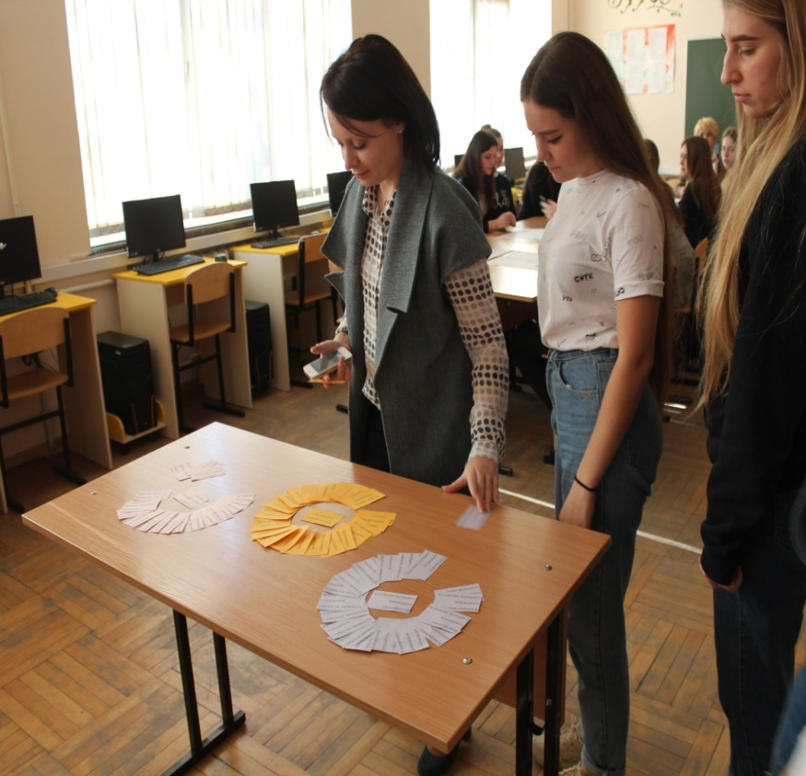

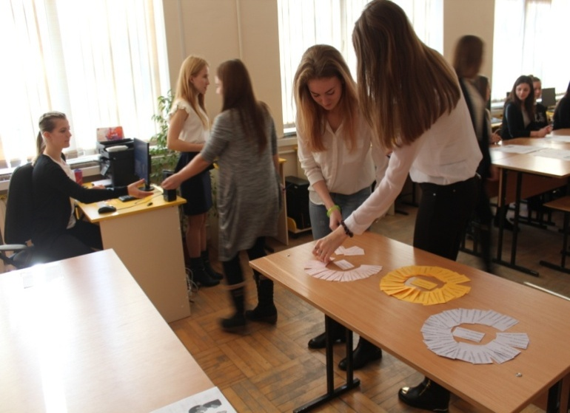
Вступительное слово ведущего
Ведущий 1: Добрый день! Тема сегодняшнего классного часа «Компромисс – показатель слабости или признак зрелости личности».
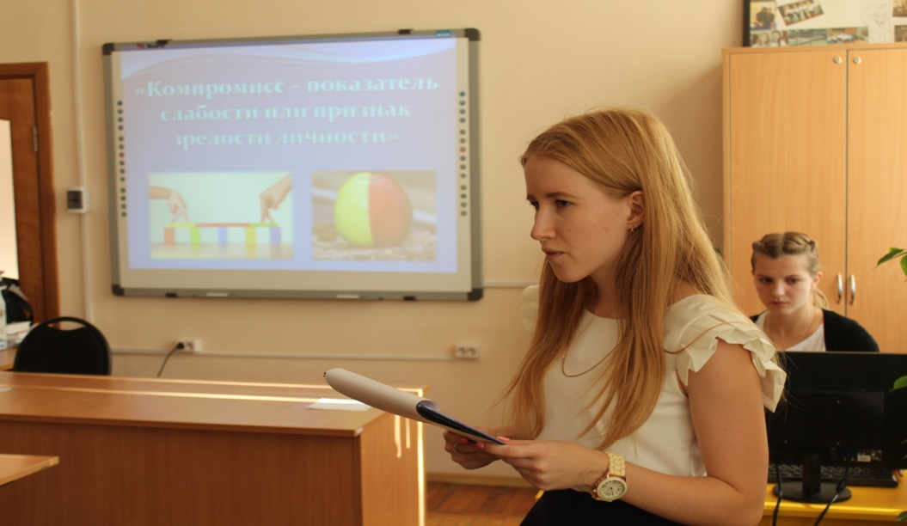
https://www.youtube.com/watch?v=LvpLDnIkYf4
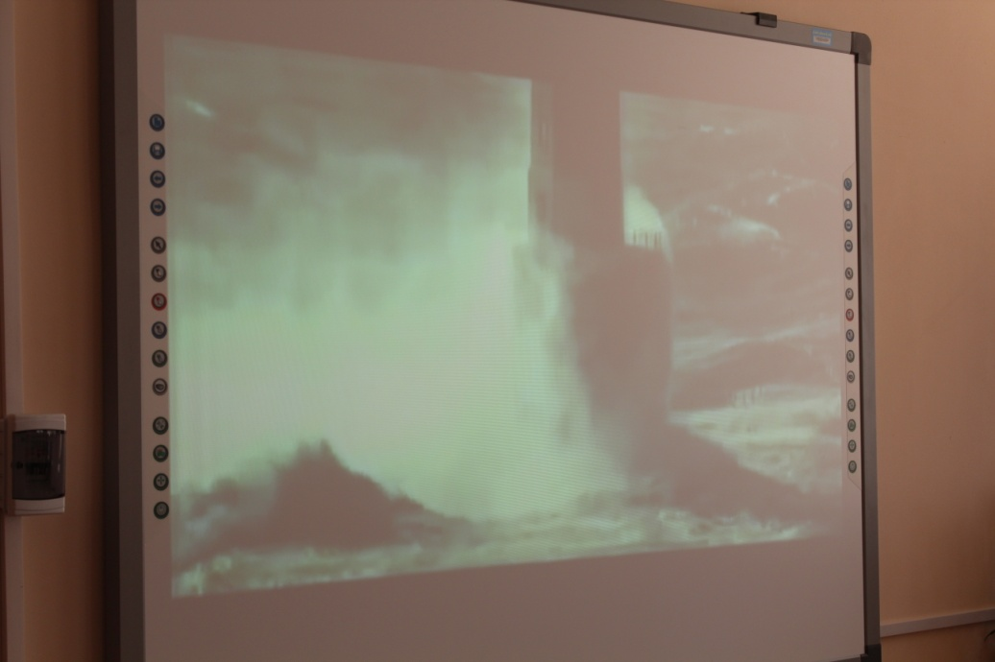
Ведущий 1: Добрый день! Тема сегодняшнего классного часа «Компромисс – показатель слабости или признак зрелости личности».Как показывает практика – бесконфликтное сосуществование людей как исключительно редкое явление. Конфликты всегда оказывали влияние на жизнь отдельного человека, развитие социальных групп различного масштаба, историю государства и человечества в целом. Конфликты происходят в различных сферах жизнедеятельности, не исключением является и конфликты в условиях подростковой среды.
Подростковая среда – это серьезный этап личностного становления человека, это бесценный опыт в общении, формирование собственного поведения во взаимоотношениях с окружающими. На данный момент проблема конфликтов в подростковой среде весьма велика, а путей решения этой проблемы найдено еще недостаточно, одним из таких путей является компромисс.
Сегодня мы поговорим о компромиссе как об одном из способов разрешения конфликтов.
Ведущий 2:При этом, употребляя термин «разрешение конфликтов», мы подразумеваем, что конфликт можно и необходимо разрешать. Таким образом, целью разрешения конфликтов считается некоторое идеальное бесконфликтное состояние, в котором люди живут, учатся, работают в полной гармонии.
Ведущий 1:Однако ничего идеального, как известно, нет. Конфликты неизбежно возникают и будут возникать — такова уж человеческая природа. Кроме того, не будем забывать о позитивной роли конструктивных конфликтов.
Ведущий 2: Поэтому, возможно, более важным является умение управлять конфликтами, избирать наиболее продуктивные формы поведения в конфликтной ситуации. При входе в аудиторию при помощи цветных карточек вы проголосовали за одно из двух утверждений. Результат получился следующий:
- 2 обучающихся выбрали за утверждение «Компромисс – показатель слабости»;
- 12 – «Нельзя сказать однозначно»;
- 13 – « Компромисс – признак зрелости»
Ведущий 1:Для того, чтобы наиболее ярко продемонстрировать отношение участников к теме классного часа, ознакомимся с некоторыми высказываниями из анкет…
Ведущий 2:Итак, вы все поняли, что отношение к теме нашего классного часа весьма неоднозначное. Так как же все-таки быть? Как относиться к компромиссу? В каких случаях можно пойти на компромисс? Является ли компромисс средством разрешения конфликтов? На эти и некоторые другие вопросы мы попытаемся сегодня найти ответ.
А сейчас предлагаю посмотреть ролики о компромиссе:
https://www.youtube.com/watch?v=h8RoTy3Mat0
https://www.youtube.com/watch?v=cF24ZhVdHgw
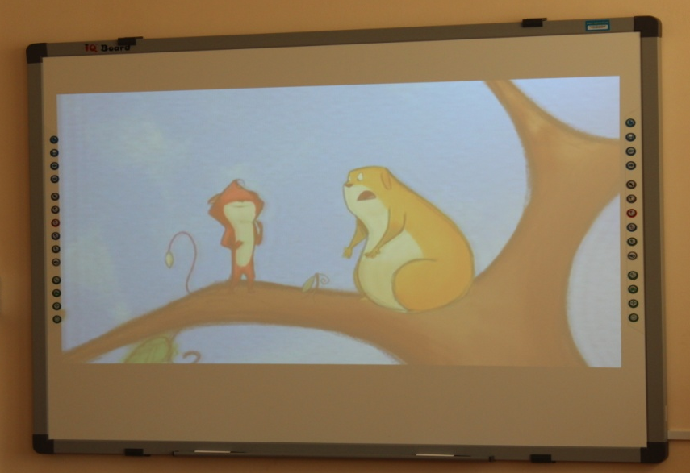
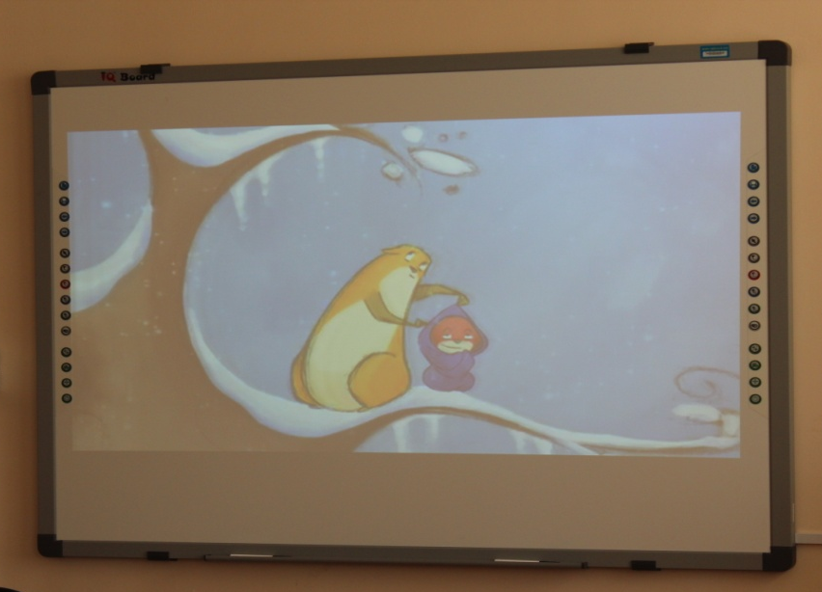

Ведущий 1:Для наиболее эффективного проведения нашего классного часа предлагается принять следующие правила дискуссии:
- Не отвергай чужое мнение, а выражай свое.
- Говори за себя.
- Аргументируй.
- Активно высказывайся и отстаивай свое мнение.
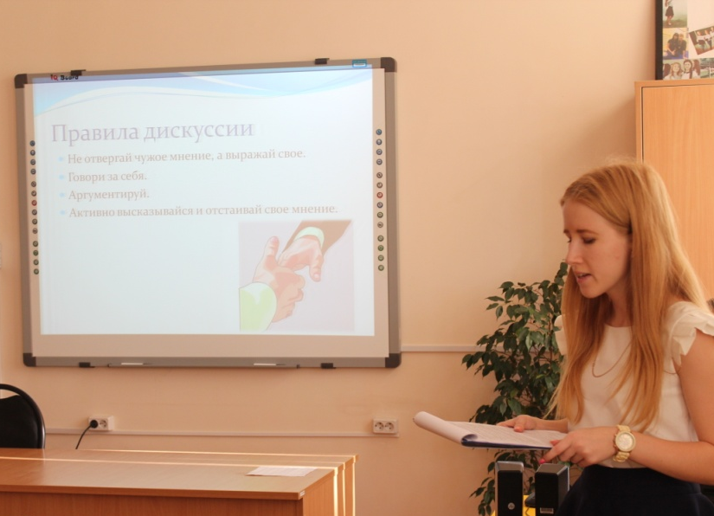
Разделимся на группы для решения следующих конфликтных ситуаций:

1команда• Ситуация 1. Родители настаивают на стиле одежды, который, по-твоему, старомоден, а то, что носишь ты, кажется им неприемлемым, вульгарным и т.п. Как найти выход?
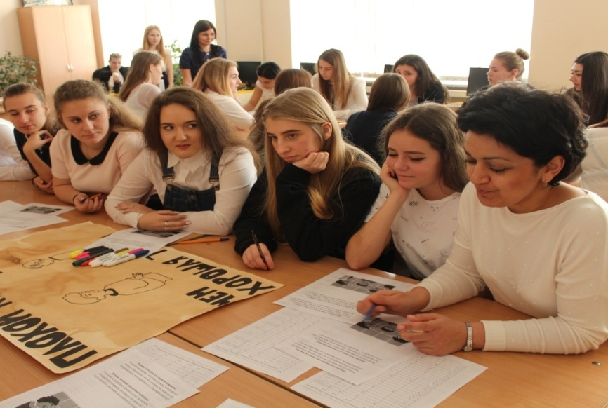
2команда• Ситуация 2. Некто А регулярно обращается к однокласснику Б с просьбой: «Дай списать». У них хорошие отношения, и Б не отказывает. Но каждый раз А за «творчески» списанное задание получает оценку выше, чем Б за то же задание, которое он решал самостоятельно. Это, впрочем, не останавливает А, и он в очередной раз приходит с той же просьбой к Б. Между ними назрел конфликт. Как из него выйти?
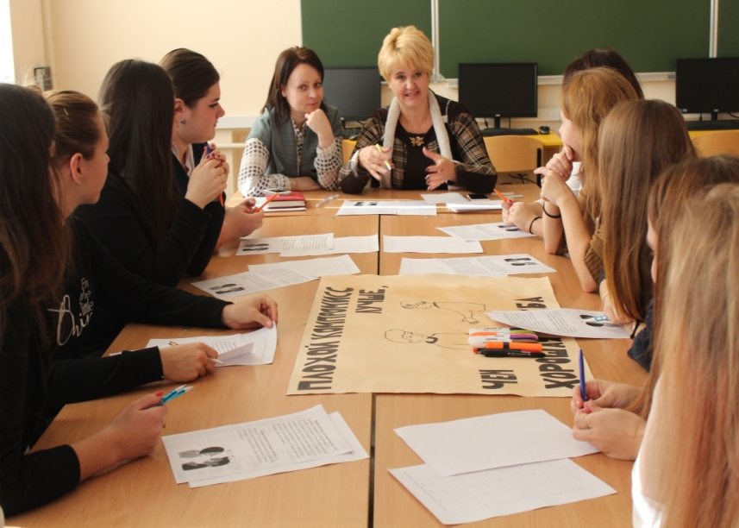
1команда• Ситуация 2. Родители не разрешают дружить с тем человеком, который тебе интересен, мотивируя это заботой о тебе («Он плохой!»). Как выйти из подобной ситуации?
2команда• Ситуация 2. Ты уверен, что, будучи взрослым человеком, вправе сам решать, когда тебе возвращаться домой. Родители настаивают: «Чтобы в 21.00 был дома!» Как решить эту проблему?
Обсуждаем предложенные решения. Далее преподаватель предлагает обсудить следующие вопросы:
Преподаватель:
А есть ли такая ситуация, в которой вы, невзирая на обстоятельства, ни за что не пойдете на компромисс?
А как, по-вашему, стоит ли идти на компромисс с террористами? Чем руководствуются президент и правительство, заявляя, что никогда этого не допустят?
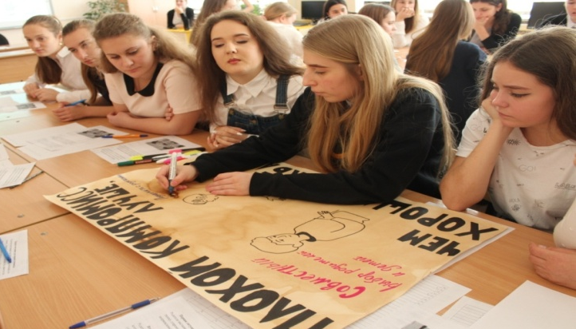
Итак, попробуем подвести некоторые итоги — повторим голосование (сравнить результаты двух голосований, озвучить их и сделать выводы о том, изменилось ли отношение к компромиссу как к одному из способов разрешения конфликтов).
Мы сегодня говорили о компромиссе как об одном из способов разрешения конфликтов. Многие сделали вывод о том, что очень важно уметь управлять конфликтами, избирать наиболее продуктивные формы поведения в конфликтной ситуации.
Ведущий 1:Психолог К. Томас для описания поведения людей во время конфликтов предложил двумерную модель, в которой основными измерениями являются кооперация, связанная с вниманием человека к интересам других людей, вовлеченных в конфликт, и напористость, для которой характерен акцент на защите собственных интересов.
Ведущий 2:И в этих двух измерениях К. Томас выделяет пять способов управления конфликтами (рисунок).

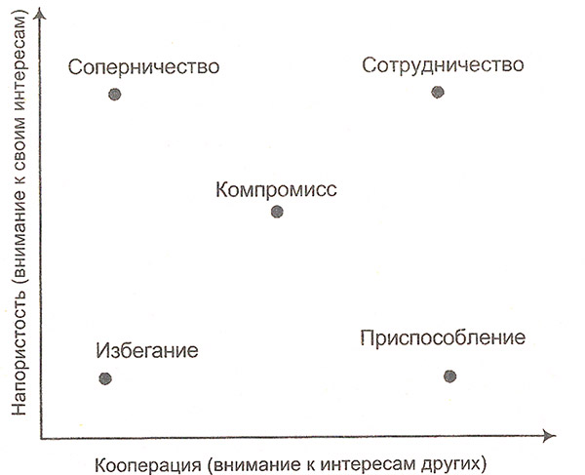

Ведущий 2:Сейчас мы с вами попытаемся с помощью опросника К. Томаса определить, какой из этих способов предпочитает выбирать каждый из вас.
Ведущий 1:Каждый получает бланк для ответов, в котором будет делать отметки в одном из столбиков в зависимости от сделанного выбора.
Ведущий зачитывает вопросы и предлагает выбрать то суждение, которое является наиболее типичным для поведения каждого участника опроса.
Ведущий 2:Необходимо обязательно сделать один и только один выбор.
1.
А. Иногда я предоставляю возможность другим взять на себя ответственность за решение спорного вопроса.
Б. Чем обсуждать то, в чем мы расходимся, я стараюсь обратить внимание на то, с чем мы оба согласны.
2.
А. Я стараюсь найти компромиссное решение.
Б. Я пытаюсь уладить дело, учитывая интересы другого человека и мои.
3.
А. Обычно я настойчиво стремлюсь добиться своего.
Б. Я стараюсь успокоить другого человека и сохранить наши отношения.
4.
А. Я стараюсь найти компромиссное решение.
Б. Иногда я жертвую своими собственными интересами ради интересов другого человека.
5.
А. Улаживая спорную ситуацию, я все время стараюсь найти поддержку у другого человека.
Б. Я стараюсь сделать все, чтобы избежать напряженности.
6.
А. Я пытаюсь избежать возникновения неприятностей для себя.
Б. Я стараюсь добиться своего.
7.
А. Я стараюсь отложить решение спорного вопроса с тем, чтобы со временем решить его окончательно.
Б. Я считаю возможным уступить в одном, чтобы добиться другого.
8.
А. Обычно я настойчиво стремлюсь добиться своего.
Б. Я первым делом стараюсь выяснить, в чем состоят все затронутые интересы и вопросы.
9.
А. Думаю, что не всегда стоит волноваться из-за каких-то возникающих разногласий.
Б. Я прилагаю усилия, чтобы добиться своего.
10.
А. Я твердо стремлюсь достичь своего.
Б. Я пытаюсь найти компромиссное решение.
11.
А. Первым делом я стараюсь ясно определить, в чем состоят все затронутые интересы и вопросы.
Б. Я стараюсь успокоить другого человека и главным образом сохранить наши отношения.
12.
А. Зачастую я избегаю занимать позицию, которая может вызвать споры.
Б. Я даю возможность другому в чем-то остаться при своем мнении, если он также идет мне навстречу.
13.
А. Я предлагаю среднюю позицию.
Б. Я настаиваю, чтобы все было сделано по-моему.
14.
А. Я сообщаю другому человеку свою точку зрения и спрашиваю о его взглядах.
Б. Я пытаюсь показать другому логику и преимущества моих взглядов.
15.
А. Я стараюсь успокоить другого человека и главным образом сохранить наши отношения.
Б. Я стараюсь сделать все необходимое, чтобы избежать напряженности.
16.
А. Я стараюсь не задеть чувств другого человека.
Б. Я пытаюсь убедить другого человека в преимуществах моей позиции.
17.
А. Обычно я настойчиво стремлюсь добиться своего.
Б. Я стараюсь сделать все необходимое, чтобы избежать бесполезной напряженности.
18.
А. Если это сделает другого человека счастливым, я дам ему возможность настоять на своем.
Б. Я даю возможность другому в чем-то остаться при своем мнении, если он также идет мне навстречу.
19.
А. Первым делом я стараюсь ясно определить, в чем состоят все затронутые интересы и спорные вопросы.
Б. Я стараюсь отложить решение спорного вопроса с тем, чтобы со временем решить его окончательно.
20.
А. Я пытаюсь немедленно преодолеть наши разногласия.
Б. Я стремлюсь к лучшему сочетанию выгод и потерь для всех.
21.
А. Ведя переговоры, я стараюсь быть внимательным к желаниям другого человека.
Б. Я всегда склоняюсь к прямому обсуждению проблемы.
22.
А. Я пытаюсь найти позицию, которая находится посередине между моей позицией и точкой зрения другого человека.
Б. Я отстаиваю свои желания.
23.
А. Я озабочен тем, чтобы удовлетворить желания каждого.
Б. Иногда я предоставляю возможность другим взять на себя ответственность за решение спорного вопроса.
24.
А. Если позиция другого кажется ему очень важной, я постараюсь пойти навстречу его желаниям.
Б. Я стараюсь убедить другого человека прийти к компромиссу.
25.
А. Я пытаюсь показать другому логику и преимущества моих взглядов.
Б. Ведя переговоры, я стараюсь быть внимательным к желаниям другого человека.
26.
А. Я предлагаю среднюю позицию.
Б. Я почти всегда озабочен тем, чтобы удовлетворить желания каждого из нас.
27.
А. Я избегаю занимать позицию, которая может вызвать споры.
Б. Если это сделает другого человека счастливым, я дам ему возможность настоять на своем.
28.
А. Обычно я настойчиво стремлюсь добиться своего.
Б. Улаживая спорную ситуацию, я стараюсь найти поддержку у другого человека.
29.
А. Я предлагаю среднюю позицию.
Б. Думаю, что не всегда стоит волноваться из-за каких-то возникающих разногласий.
30.
А. Я стараюсь не задеть чувств другого человека.
Б. Я всегда занимаю такую позицию в спорном вопросе, чтобы мы с другим заинтересованным человеком могли добиться успеха.
Ключ к опроснику
№ п/п | Соперничество I | Сотрудничество II | Компромисс III | Избегание IV | Приспособление V
1 |  |  |  | А | Б
2 |  | Б | А
3 | А |  |  |  | Б
4 |  |  | А |  | Б
5 |  |  |  | Б | А
6 | Б |  |  | А
7 |  |  | Б | А
8 | А | Б
9 | Б |  |  | А
10 | А |  | Б
11 | А |  |  |  | Б
12 |  |  |  | Б | А
13 | Б |  | А
14 | Б | А
15 |  |  |  | Б | А
16 | Б |  |  |  | А
17 | А |  |  | Б
18 |  |  | Б |  | А
19 |  | А |  | Б
20 |  | А | Б
21 |  | Б |  |  | А
22 | Б |  | А
23 |  | А |  | Б
24 |  |  | Б |  | А
25 | А |  |  |  | Б
26 |  | Б | А
27 |  |  |  | А | Б
28 | А | Б
29  30 |  |  | А | Б
 |  | Б |  |  | А

I. Соперничество (соревнование, конкуренция) как стремление добиться удовлетворения своих интересов в ущерб другому человеку; вы до последнего стоите на своем, защищая свою позицию, во что бы то ни стало, вы стремитесь выиграть — это тип человека, который всегда прав.
II. Сотрудничество, когда участники ситуации приходят к альтернативе, полностью удовлетворяющей интересы обеих сторон; это «демократичный стиль», вы придерживаетесь мнения, что всегда можно договориться, во время спора ищете решения, которые удовлетворили бы обе стороны.
III. Компромисс: с самого начала вы готовы уступить, хотя бы и в чем-то малом.
IV. Избегание, для которого характерно как отсутствие стремления к кооперации, так и отсутствие тенденции к достижению собственных целей; ваше кредо— «вовремя уйти», вы стараетесь не обострять ситуацию, не доводить конфликт до открытого столкновения.
V. Приспособление, означающее в противоположность соперничеству принесение в жертву собственных интересов ради другого; своего противника вы «уничтожаете» добротой, с готовностью встаете на точку зрения противника, отказываясь от своей.
К. Томас считает, что при избегании конфликта ни одна из сторон не достигает успеха, если демонстрируются такие формы поведения, как конкуренция, приспособление и компромисс. Один из участников оказывается в выигрыше, а другой проигрывает, или оба проигрывают, так как оба вынуждены идти на уступки. И только в ситуации сотрудничества обе стороны оказываются в выигрыше.
Как вы думаете, какая модель поведения характерна для конфликтных людей? Для неконфликтных?
А теперь попробуйте дать человеку, относящемуся к одному из этих типов, три добрых совета, которые помогли бы ему в общении.
Делимся на пять групп и работаем коллективно по группам.
Подводя итоги нашего классного часа, кратко ответьте на следующие вопросы:
- узнал ли я сегодня что-то новое о себе;
- что-то полезное для себя;
- жалею ли я о том, что пришел сегодня на классныйчас;
- стоит ли проводить подобные классныечасы?
В завершении классного часа всем обучающимся раздается «Памятка». Она поможет обучающимся вести разговор на последующих классных часах, а, возможно, кому–то пригодится и в жизни.
Памятка
Правила разрешения конфликта
1. Анализируя конфликтную ситуацию, подумайте и ответьте на ряд вопросов:
- Кто участвует в конфликте?
- Что является главным противоречием, в чем рассогласование?
- Какова цель вашего оппонента?
- Какие положительные черты характерны для вашего оппонента, каковы, на ваш взгляд, его негативные черты?
- Какова ваша цель в конфликте?
- Соотнесите эту цель с вашими жизненными ценностями: стоит ли настаивать на своем, может, это незначимо для вас?
- Определите для себя ценностную альтернативу: что важнее, выиграть в данном конфликте и потерять что-то важное для вас или лучше не настаивать на своем, но сохранить самое значимое для вас в отношениях с этим человеком или в чем- либо другом?
- Если вы решили бороться до конца, то определите методы, какими вы будете решать конфликт. Необходимо помнить, что избранные вами средства должны удовлетворять не только вас, но и оппонента. Определите такие пути разрешения конфликта, которые не будут унижать и оскорблять вашего оппонента, но в определенной степени заинтересуют его, будут ему выгодны без ущемления ваших интересов.
- Проанализируйте последствия разрешения конфликта в близкой и дальней перспективе.
Для разрешения конфликта используйте следующие правила:
- Берите инициативу разрешения конфликта в свои руки, это даст вам шанс самому определить стратегию и тактику разрешения конфликта и гарантирует победу.
- Используйте «Я-сообщение» (констатация вашего огорчения по поводу возникших противоречий) и «активное слушание» (констатация замеченного вами огорчения оппонента в связи со случившимся спором). Эти способы общения помогают вам начать доброжелательный разговор с вашим оппонентом.
- Предлагайте ряд решений конфликта, подчеркивайте вашу заинтересованность в решении, выгодном обеим сторонам.
- В совместном диалоге ищите компромиссные решения, подчеркивая уважение к личности оппонента.
- Не высказывайте никаких негативных оценочных суждений в адрес оппонента.
- Ведите разговор с чувством собственного достоинства, будьте спокойны, уверены в себе, но не заносчивы и не самонадеянны.
- Не торопитесь: доброжелательный диалог с оппонентом обеспечит вам выгодное разрешение конфликта.
Спор — это словесное состязание, обсуждение чего-нибудь, в котором каждый отстаивает свое мнение. Это конфликт, где существует противоречие во мнениях и точках зрения.
Противоречия — это рассогласование:
— мотивов, потребностей, ценностных ориентаций людей;
— взглядов, убеждений;
— понимания, интерпретации информации;
— ожиданий и позиций;
— оценок, самооценок;
— знаний, умений, способностей;
— эмоциональных и психических состояний;
— целей, средств, методов, способов достижения целей, осуществления деятельности.
Так как противоречия существуют всегда, надо понимать, что конфликты будут возникать постоянно, надо лишь научиться их разрешать.
Прежде всего, надо знать, что такое конфликт.
Конфликт — это процесс резкого обострения противоречия и борьбы двух или более сторон в решении проблемы, имеющей личную значимость для каждого из участников.
Для возникновения конфликта необходимо присутствие ряда факторов: наличие проблемы (противоречия), конфликтной ситуации, участников конфликта и инцидента.
Конфликтная ситуация — это ситуация скрытого или явного противоборства сторон.
Инцидент — это действие или совокупность действий участников конфликта, провоцирующих резкое обострение противоречия и начало борьбы между ними.
Конструктивный конфликт — конфликт, направленный на развитие отношений, осуществление деятельности.
Деструктивный конфликт — конфликт, направленный на удовлетворение личных амбиций, притязаний, самоутверждение человека за счет других, склоки, клевета, зависть и т.д.

Заключение
Конфликты - это явление, с которым неизбежно сталкивается человек в процессе своей жизни. Существуют различные точки зрения на природу конфликта, одни говорят, что это явление социальное, другие говорят об универсальном характере конфликта. Достаточно разногласий, касающихся и определение природы и сущности конфликта. Но все исследователи едины в одном, что рано или поздно каждый человек оказывается в конфликтной ситуации. Умение выбрать правильную стратегию поведения в конфликте, обернуть его разрушительную силу во благо, выстроить эффективное общение – это главное, чему необходимо учить каждого человека.
Сегодня умение работать в коллективе, в команде является требованием, которое предъявляется к выпускникам СПО (ОК 6. Работать в коллективе и в команде, эффективно общаться с коллегами, руководством, потребителями).
В связи с этим важно уже на этапе становления будущего специалиста формировать навыки эффективной коммуникации в решении проблемных ситуаций.
Для того чтобы проведенный классный час не был теоретическим, а имел бы практическую направленность, к следующему классному часу обучающиеся должны продумать возможные конфликтные ситуации в коллективе и пути их решения.

Список используемой литературы:
- Подростки XXI века. Психолого – педагогическая работа в кризисных ситуациях. Т.А.Фалькович, Н.В.Высоцкая, Н.С.Толстоухова.Издательство «Вако», 2011г.
- Родительские собрания в 5-11 классах. Н.И.Дереклеева. Москва, издательство «Вако», 2013г.
- Ваш беспокойный подросток. Р.Т.Байярд. Москва, 2011г.
- Как помочь ребенку войти в современный мир? Под ред. Т.В.Антоновой. Москва, 2015г.
- Психология успешного взаимодействия. Практические рекомендации. Панкратов В.Н. Москва, 2011г.

